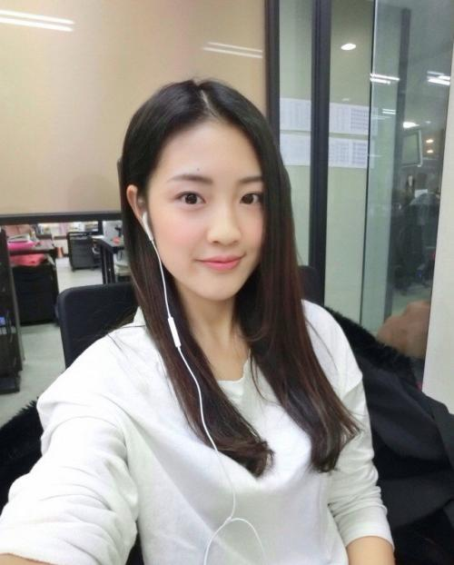

教育背景

**2009.9-2010.7 广州飞扬大学 金融（硕士）**

主修课程

政治经济学、西方经济学、财政学、国际经济学、货币银行学、国际金融管理、证券投资学、保险学、

商业银行业务管理、中央银行业务、投资银行理.

**2009.9-2010.7 广州飞扬大学 会计（本科）**

主修课程

政治经济学、西方经济学、财政学、国际经济学、货币银行学、国际金融管理、证券投资学、保险学、

商业银行业务管理、中央银行业务、投资银行理.

工作经历

**2014.8-2015. 4 广州飞扬科技有限公司 会计（实习）**

* 负责公司会计核算，报表编制及月度报税工作；
* 发票的扫描、开具、核对及管理工作；
* 单位的报账、定期对账、处理账务相关的事

**2013.7-2014.7 广州电子科技有限公司 会计（实习）**

* 负责公司会计核算，报表编制及月度报税工作；
* 负责项目资金财务收取、材料发票保管，做好催付和对账工作；
* 负责项目报表的正确性和上报的及时性；

**2012. 8-2013.9 飞扬大学学生会 会长**

* 负责活学生会动的组织策划；
* 负责学生会内部的文档管理，上级来文和学生组织的批复，对所有文件资料的各项工作；
* 负责学生会的工作汇报，资产管理工作,保管印章并对学校拨付的固定资产登记注册。

自我评价

**个人介绍：**大学期间学习刻苦，成绩优异、还积极地参加各种社会活动，抓住每一个机会锻炼自己，希望找一份会计相关实习工作；并且在实践中不断学习、进步。

**工作方面：**有一定的财务分析能力，能够熟练使用金蝶等财务软件，熟练使用常用办公软件等；工作认真细致，吃苦耐劳、责任心强、有良好的职业操守，具有较强的服务意识。

**性格方面：**个性稳重、思维严谨、乐观豁达、容易相处，团队荣誉感强

飞高扬

求职意向： 银行客户经理

RESUME

22岁

广东省广州市

13800138000

224438888qq.com